## logo-MU_colorภาควิชา........................

## คณะเภสัชศาสตร์ มหาวิทยาลัยมหิดล

## โทร. .................

ที่ เลขที่หนังสือออกของภาควิชา

วันที่

เรื่อง ขอเทียบระดับคุณภาพผลการประเมิน MUPSF เป็นผลการประเมินการสอน สำหรับการขอกำหนดตำแหน่งทางวิชาการ

เรียน คณบดี (ผ่านรองคณบดีฝ่ายบริหาร)

สิ่งที่ส่งมาด้วย 1. แผนการสอนรายหัวข้อ จำนวน 1 ชุด

2. เอกสารประกอบการสอน (Slide ที่มีเนื้อหาการบรรยาย) จำนวน 1 ชุด

3. หนังสือแจ้งผลการประเมิน MUPSF และ แบบฟอร์ม MUPSF Form01 – 03 จำนวน 1 ชุด

ด้วย (คำนำหน้า ชื่อ - นามสกุล ผู้ขอรับการประเมินผลการสอน)......................................................................   
สังกัดภาควิชา................................................ จะขอเทียบระดับคุณภาพผลการประเมิน MUPSF เป็นผลการประเมินการสอน สำหรับการขอกำหนดตำแหน่งทางวิชาการ พร้อมกันนี้ ได้แนบเอกสารประกอบการสอน / เอกสารคำสอน สำหรับนักศึกษาหลักสูตร..................................... ชั้นปีที่ ............ ในรายวิชา.................................................................. (รหัส ................) หัวข้อเรื่อง................................................................................................................ ภาคการศึกษาที่........ ปีการศึกษา ............ ในวันที่...............เดือน............................ พ.ศ. .................. เวลา............................................... เพื่อใช้ประกอบการพิจารณากำหนดตำแหน่งทางวิชาการ แต่งตั้งให้ดำรงตำแหน่ง ผู้ช่วยศาสตราจารย์/รองศาสตราจารย์/ศาสตราจารย์ สาขาวิชา ระบุชื่อสาขาวิชา\* (รหัสสาขาวิชา) อนุสาขาวิชา ระบุชื่ออนุสาขาวิชา (รหัสอนุสาขาวิชา) (ถ้ามี)

จึงเรียนมาเพื่อโปรดพิจารณา และดำเนินการต่อไปด้วย จะเป็นพระคุณยิ่ง

(คำนำหน้า ชื่อ - นามสกุล ผู้ขอ)

|  |  |
| --- | --- |
| เรียน คณบดี (ผ่านรองคณบดีฝ่ายบริหาร)  เพื่อโปรดพิจารณาแต่งตั้ง ข้าพเจ้า และ  ................. (คำนำหน้า ชื่อ - นามสกุล)..........................  เป็นผู้ทรงคุณวุฒิร่วมประเมินการสอนด้วย  ..............................................  (คำนำหน้า ชื่อ - นามสกุล)  หัวหน้าภาควิชา.......................  วันที่.............................................. | เรียน คณบดี  เพื่อโปรดพิจารณา  ............................................................  (รศ. ดร. ภญ.จิระพรรณ จิตติคุณ)  รองคณบดีฝ่ายบริหาร  วันที่.............................................. |
| ทราบ และ ดำเนินการได้  ............................................................  (รองศาสตราจารย์ ภก.สุรกิจ นาฑีสุวรรณ)  คณบดีคณะเภสัชศาสตร์  วันที่.............................................. | **ต้นเรื่อง**  หน่วยทรัพยากรบุคคล  **สำเนาแจ้ง**  1. ผู้ขอเทียบระดับประเมิน MUPSF  2. หัวหน้าภาควิชา  3. ผู้ทรงคุณวุฒิที่หัวหน้าภาคฯ เสนอ  4. คณบดี |

หน้านี้ไม่ต้อง Print

* **\***[**ตรวจสอบชื่อสาขาวิชา และอนุสาขาวิชา**](https://pharmacy.mahidol.ac.th/docs/go/OTYwOA==) **ที่สามารถใช้ได้**
* [**เอกสารหลักฐานที่ใช้ประเมินผลการสอน**](https://pharmacy.mahidol.ac.th/docs/go/MTAwMTk=)

- [ประกาศมหาวิทยาลัยมหิดล เรื่อง เอกสารหลักฐานที่ใช้ในการประเมินผลการสอนสำหรับการขอกำหนดตำแหน่งทางวิชาการ พ.ศ. 2565](https://pharmacy.mahidol.ac.th/docs/go/MTAwMTk=) [🗋](https://pharmacy.mahidol.ac.th/docs/go/MTAwMTk=)

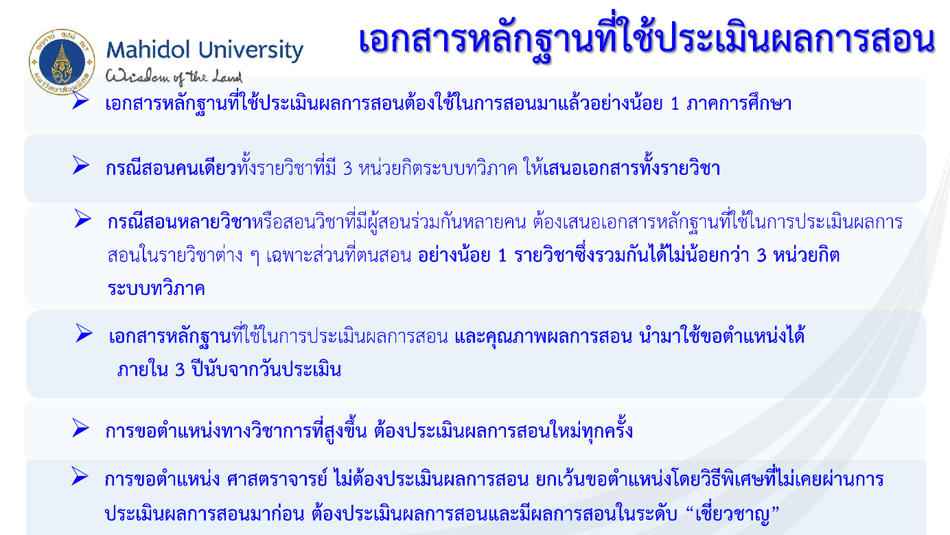

โดยประกอบด้วย

**1. แผนการสอน** [(Download)](https://pharmacy.mahidol.ac.th/docs/go/MTAwMTg=)

(1) ชื่อเรื่อง/หัวข้อที่สอนในชั่วโมงหรือคาบเวลานั้น

(2) ชื่ออาจารย์ผู้สอน วุฒิการศึกษา ตำแหน่งวิชาการ และช่องทางการติดต่อ

(3) ชื่อรายวิชา และรหัส

(4) ชื่อหลักสูตร

(5) วัน เดือน ปี และเวลาที่สอน

(6) วัตถุประสงค์การศึกษา (วัตถุประสงค์เชิงพฤติกรรม) ของเรื่องที่สอนในชั่วโมงนั้น หรือคาบเวลานั้น

(7) เนื้อหาของเรื่องที่สอนโดยสังเขป

(8) วิธีการจัดประสบการณ์การเรียนรู้

(9) สื่อการเรียนรู้

(10) การวัดผลการเรียนรู้

(11) หากมีการปรับปรุงแก้ไข ให้ระบุวันเดือนปีที่แก้ไข

กรณีใช้การประเมินผลการสอนออนไลน์ อ่านรายละเอียดเพิ่มเติม ได้จาก

[ประกาศมหาวิทยาลัยมหิดล เรื่อง หลักเกณฑ์ และวิธีการประเมินผลการสอนออนไลน์ ในการขอกำหนดตำแหน่งทางวิชาการ พ.ศ. 2565](https://pharmacy.mahidol.ac.th/docs/go/MTM0NTI=)

**2. เอกสาร**

**ประกอบการสอน (Slide)**

กรณีที่มีเฉพาะหัวข้อ หรือรูปภาพ จะไม่สามารถใช้ประเมินได้ ต้องมีเนื้อหา หรือบทบรรยายในการสอนด้วย หากไม่สามารถนำใส่ลงไปใน slide ได้ สามารถทำเป็นเอกสารแนบเพิ่มเติมได้

**3. การส่งเอกสารเพื่อขอรับการประเมิน**

กรุณาส่งที่หน่วยทรัพยากรบุคคล